RELIGIA 5-6 LATKI

Przesyłam interaktywną pocztówkę pt:”Wielki Tydzień”
i ”Świętujemy Zmartwychwstanie Jezusa”

dostępną pod linkiem
https://view.genial.ly/5e874e78260c290e399d4b4c/presentation-wielkanoc-zsp2

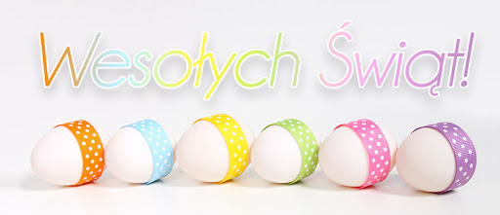

Drodzy Rodzice, Drogie Przedszkolaki

Wiosna to nadzieja.
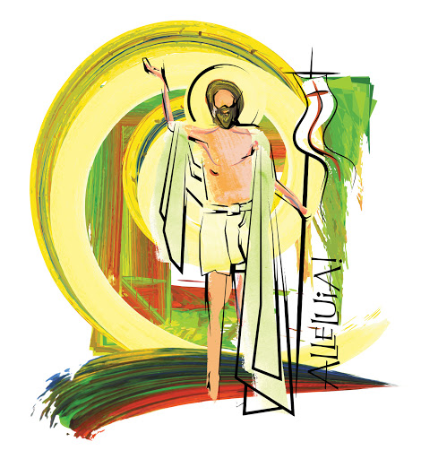
Naszą nadzieją był, jest i będzie Zmartwychwstały Chrystus.Niechaj miłość, wiara i nadzieja
pochłoną niepewność, lęk, zwątpienie, obojętność.
I niech zawsze zwyciężają
… pomimo wszystko.
Niechaj Tajemnica Paschalna, której dotykamy,
nadaje sens cierpieniom, zmaganiom,
nawet chwilowym porażkom.
Niechaj słabość umęczonego Chrystusa
będzie zawsze źródłem naszej mocy.
Z najlepszymi życzeniami dobrych, głębokich świąt
i trwałej radości serca.

Z darem modlitwy
Joanna Wójcik-Słaboń

